Propuesta Web

Empanadas Don Miguelito

18 de Agosto del 2016

Objetivos del sitio web
Entendemos que el site adecuado para Empanadas Don Miguelito debería responder a las siguientes necesidades:

- Herramienta de comunicación ágil para el departamento comercial.
  - Una forma facil para poder mantener una comunicación entre cliente y administrador (en este caso el dueño) de la página, con el objetivo de hacer una venta.

- Herramienta de comunicación detallada para clientes que tienen un primer contacto con Empanadas Don Miguelito.
  - Un cliente potencial que recibe el catálogo y quiere “saber más”.
  - Un visitante que ve el nombre en algun lado y decide hacer una busqueda de acuerdo a las Empanadas Don Miguelito o sus productos.
  - El proposito de dar información ahí mismo

Que Proponemos

El estilo general del diseño, la arquitectura y los contenidos deben ir dirigidos a reforzar y resaltar las ideas clave:
- Somos especialistas.
- Somos fabricantes.
- Tenemos experiencia.
- Know How. Cómo somos expertos en el desarollo, entendemos los requerimientos reales y nos adaptamos.
- Somos capaces de responder a las demandas de los clientes porque entendemos su lenguaje y sus necesidades.
- Somos un interlocutor válido entre las ideas del cliente, las necesidades de construcción y la parte técnica e industrial de la producción porque somos integrales en el servicio. Controlamos desde el diseño a la fabricación, compra de materiales...

Con esta propuesta, el árbol de contenidos a desarrollar podría tener un aspecto similar al aquí presentado.

Inicio
Valores, Quienes somos, Donde estamos, Misión, Visión.
Servicios
Productos
Pedidos
Descripción de los servicios que se ofrecen en el negocio.
Un catálogo de todos los productos que se pueden ofrecer.
Página que solo aparecerá al estar registrado como usuario en la página, se podrá realizar pedidos por la cual llegara por medio de un correo a una cuenta Gmail.
Contacto
Mail, dirección, contacto comercial.

Requerimientos o lo que la pagina web debe de poder realizar:

  - Acceso vía web al sistema de gestión. No requiere software adicional, solo un navegador de internet.
  - Alta y baja de usuarios, incluyendo la asignación de rols en la cual va constar de un administrador o dueño de la página y usuarios que nada mas tienen acceso a realizar los pedidos.
  - Edición del contenido, en la cual se va poder realizar altas y bajas de los productos propuestos por el administrador ya que nada mas este rol puede hacer cambios, los usarios no tienen ese privilegio.
  - Una forma en la cual por medio de este se podra mandar un correo con cualquier duda de un usuario o no usuario en la cual llegara a un correo gmail asignado.
  - Cumplimiento con las caracteristicas propuestas en el diseño de la página de internet.

Precio a cotizar:

$390 Dolares Americanos

Experiencia de Guimea

Todas nuestras páginas web son compatibles con los navegadores modernos. Nuestra misión es desarrollar una página de internet que pueda satisfacer las necesidades de tu negocio.

Toda página web es responsiva, es decir que se ajusta la estructura a todo tipo de pantalla desde computadoras, tabletas y celulares.

La página tendrá acceso a las redes sociales del mismo negocio que se podrán acceder por medio de links. Nos encargamos que la página tenga el diseño que el cliente quiere o se puede implementar un diseño creado por nosotros.

Adaptación de páginas web desde una muy simple como muestreo de servicios hasta paginas complejas que satisfacen las necesidades del cliente.

Algunos proyectos creados por nosotros:
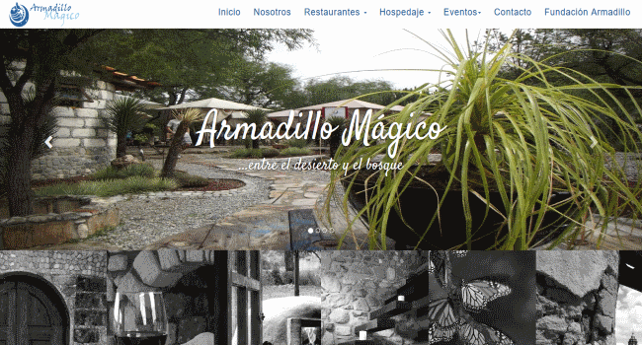
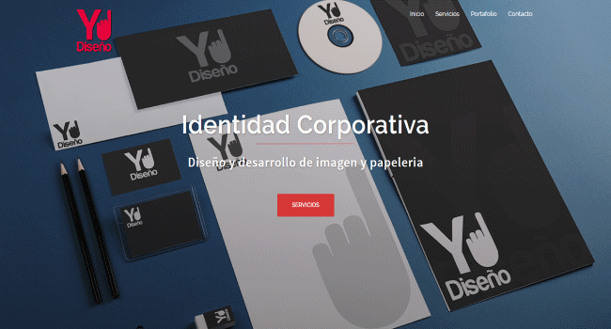
www.armadillomagico.com

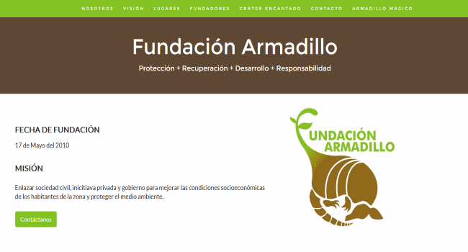
www.yodiseno.com.mx

www.armadillodelosinfante.com

